杭州电子科技大学学生考试卷（B）卷答卷
考试课程 | 数据结构 |  | 考试日期 | 2019年 月 日 |  | 成 绩
课程号 | A2701410 | 教师号 | 41764 | 任课教师姓名 |  | 王慧
考生姓名 |  | 学号（8位） |  | 年级 |  | 专业
一、判断题（每题2分，共10分）
1. × | 2. √ | 3. × | 4. √ | 5. ×
- 单选题（每选2分，共30分）
1. A | 2. C | 3. D | 4. B | 5. C | 6. D | 7. B | 8. D | 9. B | 10. C
11. C | 12. A | 13. D | 14. A | 15. D
- 填空题（每空2分，共10分）
1. ++A*BC/DE | 2. 15 | 3. 先序 | 4. 中序 | 5. 快速排序
- 问答题（每题10分，共40分）
1. 广度优先遍历：1,2,3,4,5,6
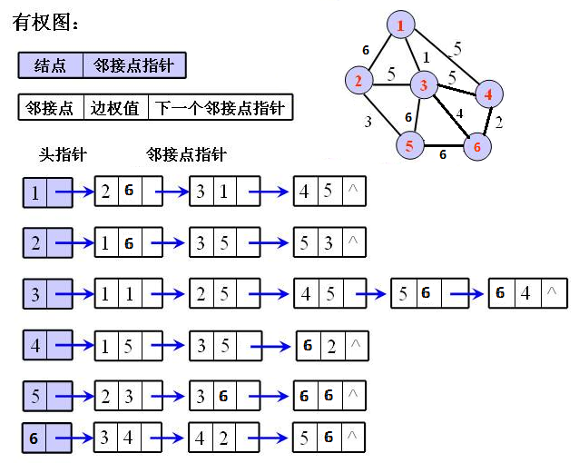

2. 根据图1中所示的森林回答一下问题
①、求树（a）的先根序列和后根序列。（4分）
ABCDEF和BDEFCA
②、求森林的先序序列和中序序列。（4分）
ABCDEFGHIJK和BDEFCAIJKHG
③、将此森林转换为相应的二叉树。（2分）
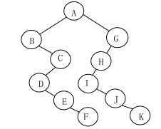
3. 关于最小生成树，请回答以下几个问题：
①、解释一下什么是最小生成树。（2分）
一个有 n 个结点的连通图的生成树是原图的极小连通子图，且包含原图中的所有 n 个结点，
并且有保持图连通的最少的边。
②、已知一颗3阶B-树如图2，画出其插入关键字18的过程。（4分）
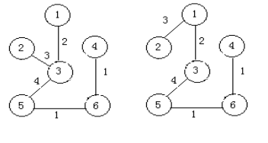
③、文字描述一下Prim算法的主要思想。（3分）
给定连通图G和任意根节点r，最小生成树从结点r开始，一直长大到覆盖V中所有结点为止，即不断寻找轻量级边以实现最小权重和
4.
- 简单选择排序；
116，357，120，306，211，225，125，326；
116，120，357，306，211，225，125，326；
116，120，125，306，211，225，375，326；
- 冒泡排序；
120，125，306，211，225，116，326，357；
120，125，211，225，116，306，326，357；
120，125，211，116，225，306，326，357；
- 归并排序；
[120，125]，[306，357]，[211，225]，[116，326]；
[120，125，306，357]，[116，211，225，326]；
[116，120，125，211，225，306，326，357]；
- 基数排序
120，211，125，225，306，116，326，357；
306，211，116，120，125，225，326，357；
116，120，125，211，225，306，326，357；

五、程序设计题（10分）。
（1）
① ST.elem[0].key=key;
② i=ST.lenght;
③ !EQ(ST.elem[i]).key,key;
（2）参考答案（可以有所不同）
Int Search_Bin(SSTable ST, KeyType key)
{
Low=1; high=ST.length;
while (low <= high )
{ mid = ( low + high ) / 2;
if ( EQ(key, ST.elem[mid].key) )
return mid;
else if ( LT(key, ST.elem[mid].key) )
high = mid – 1;
else
low = mid + 1;
}
return 0;
}

